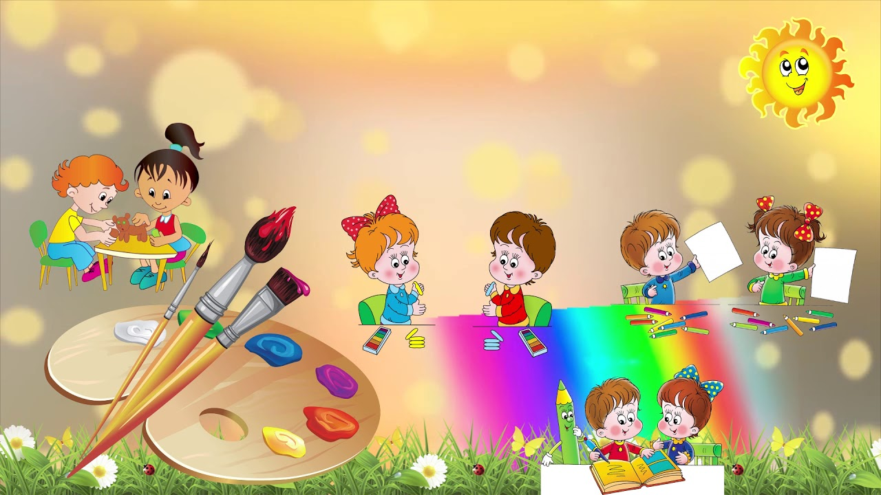
Памятка для родителей
«Адаптации детей в детском саду»

Детский сад - новый период в жизни ребенка. Для малыша это, прежде всего, первый опыт коллективного общения. Новую обстановку, незнакомых людей не все дети принимают сразу и без проблем. Большинство из них реагирует на детский сад плачем. Одни легко входят в группу, но плачут вечером дома, капризничают и плачут перед входом в группу. Детям любого возраста очень непросто начинать посещать сад. В их жизни все меняется кардинальным образом. Родителям важно уделить особое внимание новому этапу жизни ребенка.
1. Настраивайте кроху как можно положительнее к его поступлению в детский сад.
2. Постарайтесь создать в семье спокойную дружескую атмосферу
3. Объясняйте и демонстрируйте, что мама и папа иногда уходят, но обязательно вернуться. Давайте понять, что разлука с Вами неизбежна, что очень хорошо, что он дорос до сада и стал таким большим.
4. Желательно укладывать ребенка спать пораньше, побыть с ним подольше перед сном, поговорить о садике. Можно с вечера условиться, какие игрушки он возьмет с собой в садик, вместе решить, какую одежду он наденет утром.
5. Дайте ребенку с собой в садик его любимую игрушку, вызывающую у него теплые чувства и ассоциирующуюся с домом. Пусть игрушка «ходит в садик» вместе с ним ежедневно и знакомится там с другими. Расспрашивайте, что с игрушкой происходило в детском саду, кто с ней дружил, не было ли ей грустно. 6. Создайте свой ритуал прощания. Договоритесь заранее с ребенком, например, о том, что вы ему помашете в окошко и пошлете воздушный поцелуй, так ему будет проще отпустить вас.
7. Не оставляйте малыша сразу на целый день, постепенно увеличивайте число часов пребывания в детском саду.
8. Никогда не уходите незаметно, не предупредив малыша об этом, вы рискуете подорвать доверие к себе.
9. В выходные дни придерживайтесь режима дня, принятого в ДОУ, повторяйте все виды деятельности
10. Все время объясняйте чаду, что он для вас, как раньше, очень дорог и любим.
11. Занимайтесь вечерами с малышом совместно творческой деятельностью: играйте, лепите, рисуйте
12. Научите элементарным навыкам самообслуживания: одеваться, раздеваться, умываться, есть ,расчесываться, проситься и ходить в туалет.
13. Уделяйте внимание состоянию здоровья вашего ребенка.

МБДОУ «Детский сад № 17 «Незнайка»
Педагог-психолог Мельникова О.П.

